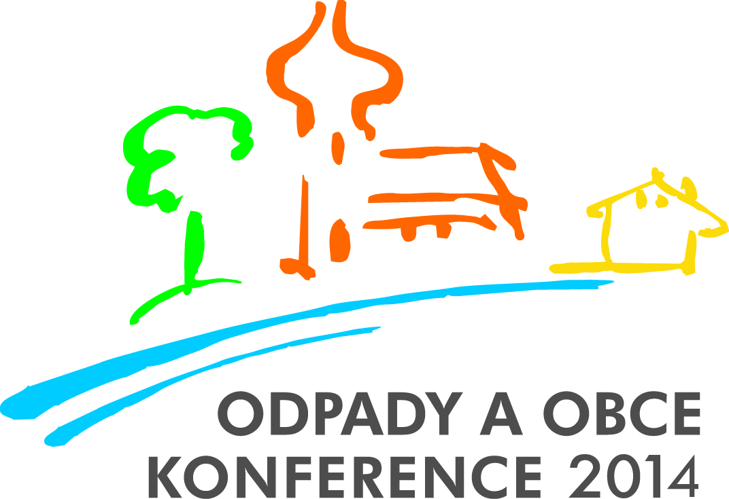

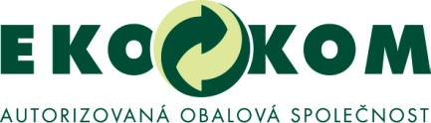

11.6. června 2014
Tisková zpráva
Výsledky celostátní soutěže obcí „O křišťálovou popelnici“

Na slavnostním večeru v Hradci Králové byly v rámci konference Odpady a obce oznámeny výsledky celostátní soutěže obcí „O křišťálovou popelnici“ za rok 2013. Ceny předali zástupci autorizované obalové společnosti EKO-KOM, která je vyhlašovatelem soutěže.
Již patnáctým rokem se v Hradci Králové koná odborná konference Odpady a obce, která se pořádá v rámci cyklu odborných konferencí Odpadové dny. Také letos se na konferenci schází široká odborná veřejnost a odborníci, kteří se vyjadřují k aktuálním odpadovým tématům. V úvodu konference vystoupil také Jaromír Manhart, ředitel odboru odpadů Ministerstva životního prostředí, který hovořil o prioritách a dalším vývoji legislativy v oblasti odpadového hospodářství v ČR. Z pohledu aktuálního vývoje legislativy v rámci EU toto téma rozšířila Agnes Borg z bruselské poradenské společnosti Weber Shandwick. V dalších prezentacích představili zástupci středoevropských zemí systémy tříděného sběru s jejich úspěchy i nedostatky.
Konference Odpady a obce 2014 se koná pod záštitou Ministerstva životního prostředí ČR, Ministerstva průmyslu a obchodu ČR, Svazu měst a obcí ČR, Asociace krajů ČR, Hospodářské komory ČR a města Hradec Králové.

V letošním X. ročníku soutěže se na prvním místě umístilo město Jeseník, které si odneslo putovní Křišťálovou popelnici se svým jménem. Zástupcům města byl předán šek na 150 tisíc korun. Druhé místo získalo město Třinec, které obdrželo 100 tisíc korun a třetí příčku obsadilo město Říčany. Šek pro ně, měl hodnotu 70 tisíc korun. Obě obce byly odměněny také menšími křišťálovými popelnicemi.

Co se hodnotí
V soutěži jsou obce hodnoceny podle dosažených výsledků v oblasti nakládání s komunálním odpadem, míra aktivity, ale i komplexnost hospodaření včetně informování občanů o způsobech nakládání s jednotlivými druhy odpadů. Hodnocení obcí se provádí především na základě údajů poskytovaných obcemi systému EKO-KOM v rámci jejich pravidelného výkaznictví a do soutěže jsou automaticky zařazeny všechny obce, které jsou do tohoto systému zapojeny.

V letošním roce se do finálového kola probojovala tato města: Valašské Klobouky, Sezemice, Třinec, Planá nad Lužnicí, Olomouc, Říčany, Líně, Obrataň, Bedřichov, Čejkovice, Hradec na Moravicí, Slavkov u Brna, Jeseník a Dvůr Králové nad Labem.

Kontakt: Šárka Nováková, tisková mluvčí společnosti EKO-KOM, a.s.,

novakova@ekokom.cz, tel.: 602 186 205, www.ekokom.cz, www.jaktridit.cz

